JĘZYK ANGIELSKI -20.05.2020 – klasa IIa
Topic: Nature - consolidsation
Temat: Natura - utrwalanie
Dzisiaj utrwalamy słownictwo do tematu - Natura.
Mam nadzieję, że już dobrze znasz słownictwo poznane na dwóch ostatnich lekcjach. Przypomnę je, ale tylko po angielsku
river tree
flower sky
lake sun
grass cloud
house mountains
bird sea
Zadanie 1
Napisz po śladzie nazwy elementów krajobrazu.
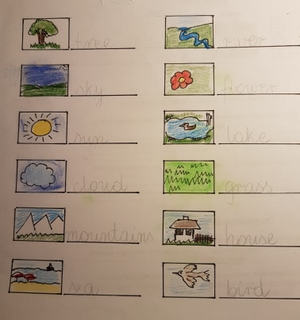

Zadanie 2
Połącz obrazek z napisem
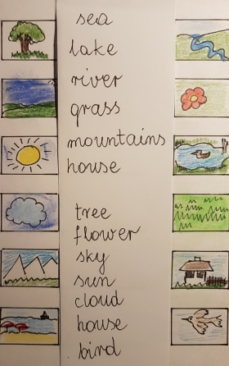
Zadanie 3
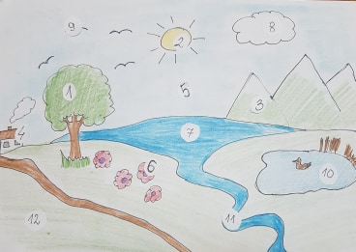
Popatrz na obrazek i napisz po angielsku co kryje się pod numerem:
1………………………….. 7…………………………………………..
2………………………….. 8…………………………………………..
3………………………….. 9…………………………………………..
4………………………….. 10………………………………………..
5…………………………. 11………………………………………..
6…………………………. 12……………………………………….

Zadanie 4
Znajdź ukryte wyrazy z diagramie
T | R | H | O | U | S | E | E | A
B | I | R | D | R | P | G | D | G
G | V | A | S | S | L | A | K | R
E | E | Y | H | O | G | F | S | A
F | R | O | W | E | R | I | N | S
N | H | U | C | L | O | U | D | S
M | O | U | N | T | A | I | N | S
O | U | C | A | R | K | S | T | K
R | S | U | N | E | E | W | R | Y
S | E | A | R | E | L | A | K | E

river tree
flower sky
lake sun
grass cloud
house mountains
bird sea

